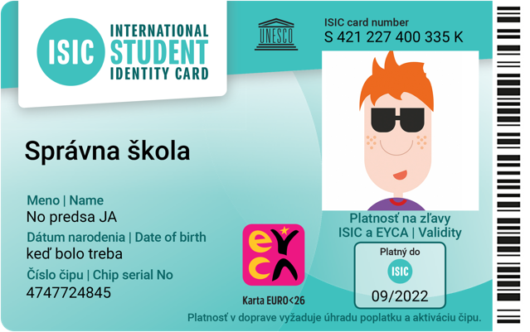
Vážení rodičia!
Život žiaka sa stáva každým rokom nákladnejším. Na škole si to veľmi dobre uvedomujeme. Pre našich žiakov preto vydávame medzinárodný preukaz ISIC/EURO<26, ktorý je identifikačným preukazom žiaka našej školy. Preukaz Vám zároveň môže ušetriť desiatky až stovky eur.

S preukazom získava Vaše dieťa možnosť:
- denne šetriť svoje vreckové a učiť sa efektívne nakladať s financiami
- využiť vďaka preukazu zľavy na viac ako 150 000 miestach na Slovensku a vo svete. Napr. v e-shopoch, v kine, v autoškolách, pri nákupoch oblečenia, školských a športových potrieb, kníh, pri stravovaní, športovaní a cestovaní. Viac na www.isic.sk
- uplatniť si nárok na špeciálny paušál Go Yoxo s výhodným balíkom mobilných dát, dostupný výhradne pre držiteľov preukazov ISIC. Viac na https://isic.sk/pausalpreteba/
- uplatniť si nárok na celoročné cestovné poistenie http://isic.sk/poistenie-istotka
- využiť preukaz ako multifunkčnú dopravnú kartu pre MHD, SAD a vlakovú dopravu na zľavnené cestovné po celom Slovensku a 75% zľavu na vlaky v Čechách
- pridať preukaz do aplikácie UBIAN a mať pod palcom svoje dopravné transakcie a informácie o karte, dobíjať kredit, alebo si kúpiť časový lístok, zbierať zelené kilometre a mnoho ďalšieho. Viac na www.ubian.sk
- mať jeden preukaz platný v interných systémoch školy pre evidenciu dochádzky či stravovania

Naša škola bude preukazy objednávať tak, aby sme ich žiakom mohli odovzdať ešte pred začiatkom školského roka, prípadne prvý školský deň. Preto je potrebné, aby ste najneskôr do .......................

- vyplnili a podpísali Prihlášku za člena – evidenčný list (je potrebné podpísať obe strany) a odovzdali ich na škole
- spolu s odovzdaním Prihlášky uhradili 20,- EUR; táto suma zahŕňa poplatok za licenciu ISIC/EURO<26 a poplatok za výrobu čipového preukazu a za jeho použitie u dopravcov na školský rok 2021/2022
- pripravili si 1 fotografiu žiaka (rozmer 25x25 mm), ktorá bude umiestnená na preukaz pri jeho prevzatí

Preukaz si budete môcť prevziať ...............................

Preukaz dostanete pripravený na použitie vo všetkých jeho funkciách. Až v ďalších rokoch sa platnosť preukazu predlžuje kúpou a nalepením známky ISIC (10 €) a sms-kou (3 €).

Využívajte Vy a Vaše deti výhody medzinárodného preukazu ISIC tak, ako to robia držitelia preukazov a ich rodičia na celom svete.

